PHÒNG GD-ĐT PHÚ GIÁO  TRƯỜNG TIỂU HỌC TÂN LONG | CỘNG HÒA XÃ HỘI CHỦ NGHĨA VIỆT NAM  Độc lập - Tự do - Hạnh phúc
Số: /BC-THTL | Tân Long, ngày 12 tháng 6 năm 2023

Công tác an toàn giao thông 6 tháng đầu năm 2023

Thực hiện Công văn số 119/BATGT-VP ngày 21/5/2023 của Ban ATGT tỉnh Bình Dương và thực hiện ý kiến chỉ đạo của lãnh đạo Phòng GDĐT huyện Phú Giáo về việc đề nghị báo cáo kết quả công tác đảm bảo trật tự ATGT 6 tháng đầu năm 2023;
Căn cứ vào tình hình thực tế, Trường TH Tân Long báo cáo công tác an toàn giao thông 6 tháng đầu năm 2023 cụ thể như sau:
1. Công tác chỉ đạo thực hiện
Quán triệt cán bộ giáo viên, nhân viên, học sinh thực hiện nghiêm túc Nghị định số 100/2019/NĐ-Cp ngày 30/12/2019, quy định không uống rượu bia trước khi điều khiển phương tiện tham gia giao thông; quy định về đội mũ bảo hiểm, không điều khiển xe khi không có giấy phép lái xe và tuân thủ nghiêm Luật an toàn giao thông.
Tổ chức cho PHHS ký cam kết với nhà trường trong việc không giao xe máy cho học sinh khi không có giấy phép lái xe và đội mũ bảo hiểm cho học sinh khi ngồi trên xe mô tô, xe gắn máy tham gia giao thông và điều khiển xe đạp điện, xe máy điện.
Các đoàn thể trong nhà trường (Công đoàn, Đoàn thanh niên, Đội thiếu niên) đã tham gia công tác giáo dục an toàn giao thông và nắm bắt tình hình thực hiện các quy định về an toàn giao thông của học sinh; giáo viên chủ nhiệm nhắc nhở, có hình thức kiểm tra, giám sát hàng ngày đối với học sinh.
Chủ động phối hợp với các ban ngành của địa phương xây dựng mô hình “Cổng trường an toàn giao thông”; hướng dẫn giao thông khu vực cổng trường giờ cao điểm; bố trí giờ học, giờ tan trường hợp lý để tránh ùn tắc giao thông. Phối hợp với công an xử lý nghiêm các hành vi vi phạm pháp luật về trật tự an toàn giao thông của học sinh.
Tổ chức các buổi tuyên truyền kiến thức về đảm bảo trật tự an toan giao thông thông qua các tiết học và buổi sinh hoạt ngoại khóa như: Chào cờ, sinh hoạt lớp, chương trình phát thanh măng non,…
Ngày 24/4/2023 nhà trường tham mưu HĐĐ xã mời đội cảnh sát giao thông huyện Phú Giáo tuyên truyền về An toàn giao thông cho các em học sinh
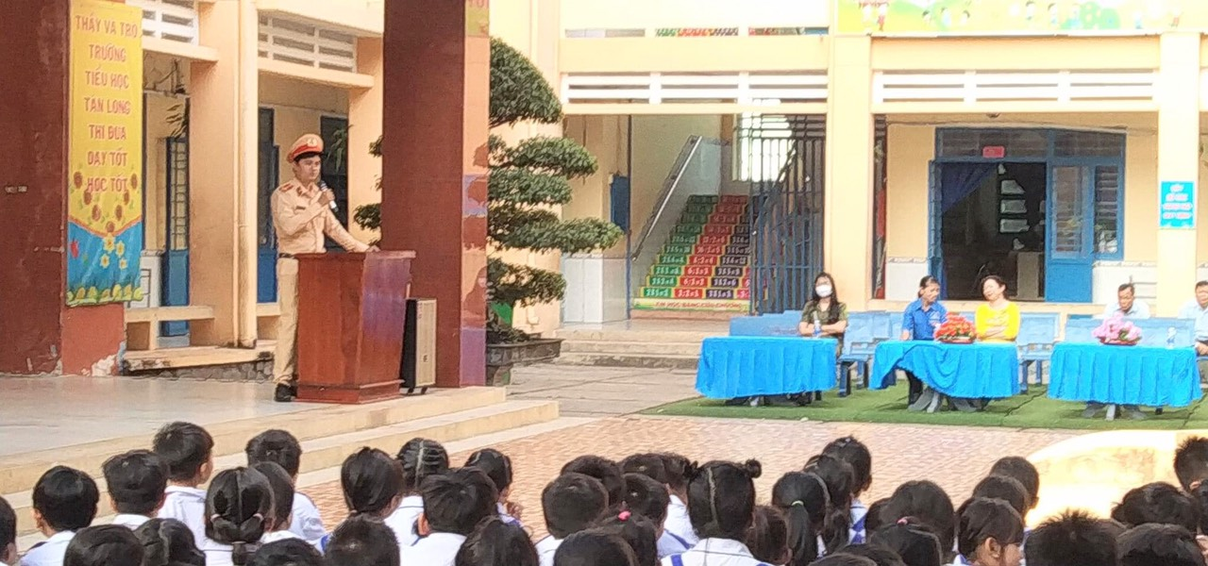

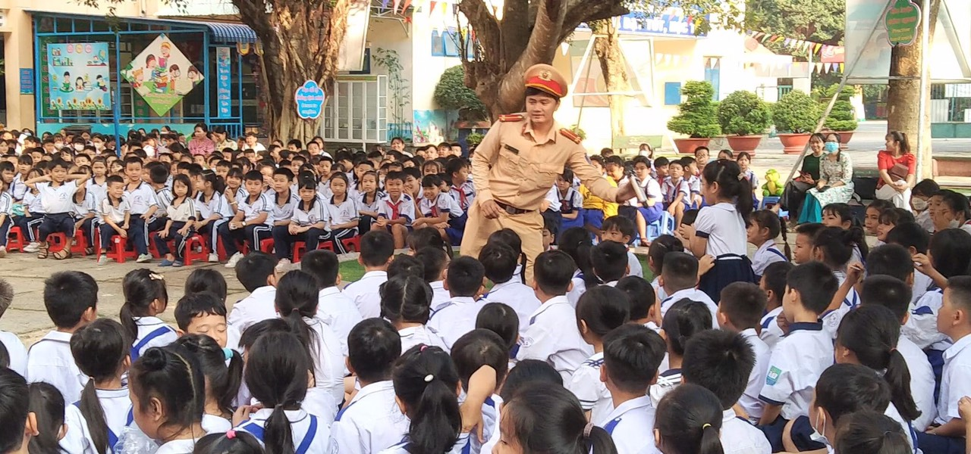

Nhà trường đã đổi mới nội dung, phương pháp giảng dạy an toàn giao thông. Thực hiện nghiêm túc kế hoạch giảng dạy an toàn giao thông theo quy định, chỉ đạo giáo viên lồng ghép nội dung giáo dục an toàn giao thông trong các môn học và các hoạt động của nhà trường.
Dạy lồng ghép các nội dung về an toàn giao thông qua các tiết học cụ thể. Tổ chức giảng dạy các bài học trong tài liệu “An toàn giao thông cho nụ cười trẻ thơ” dành cho học sinh tiểu học từ khối 1 đến khối 5. Lồng ghép nội dung vào một số bài trong chương trình “Văn hóa giao thông” và một số môn học khác trong chương trình. Triển khai sử dụng bộ tài liệu điện tử và video tuyên truyền pháp luật về ATGT cho học sinh do BGDĐT cung cấp đến toàn thể giáo viên lựa chọn và thực hiện.
Tổ chức cho giáo viên học sinh tham gia thi giao lưu “Tìm hiểu an toàn giao thông”. Kết quả có 35 giáo viên và 510 học sinh lớp 3,4,5 tham gia.
Tổ chức các buổi tuyên truyền trực tiếp pháp luật về trật tự an toàn giao thông, tập trung vào các nội dung: các lỗi vi phạm thường gặp khi tham gia giao thông; nguyên nhân các vụ tai nạn, ùn tắc giao thông, các kỹ năng tham gia giao thông an toàn .
2. Tình hình an ninh trật tự trước cổng trường, an toàn trường học
Công tác tuyên truyền, giáo dục về Luật Giao thông đường bộ; Văn hóa trong giao thông được nhà trường tổ chức thực hiện nghiêm túc và có chất lượng.
Các bậc cha mẹ học sinh cũng đã được nâng cao nhận thức và ý thức trách nhiệm của mình trong việc đảm bảo trật tự an toàn giao thông như: tham gia đưa đón con em có trật tự, cho con em đội mũ bảo hiểm khi tham gia giao thông, lựa chọn mũ bảo hiểm có chất lượng để sử dụng…. Kết quả: Không còn tình trạng học sinh không đội mũ bảo hiểm khi tham gia giao thông bằng xe mô tô, xe gắn máy; điều khiển xe đạp điện, xe máy điện an toàn.
Tình hình trật tự an toàn giao thông trước cổng trường được đảm bảo tốt, không có trường hợp giáo viên, học sinh vi phạm các quy định về an toàn giao thông.
Trong 6 tháng đầu năm, nhà trường không có vụ tai nạn giao thông nào xảy ra.
3. Thuận lợi, khó khăn, kiến nghị.
Thuận lợi:
Được sự quan tâm lãnh đạo, chỉ đạo, phối hợp của lãnh đạo Đảng, Chính quyền, các Ban ngành đoàn thể địa phương.
Cán bộ quản lí nhà trường luôn quan tâm đến công tác giáo dục. Cán bộ, giáo viên, nhân viên đều có ý thức và tinh thần trách nhiệm đối với công tác tuyên truyền, giáo dục ATGT trong nhà trường.
Đa số cha mẹ học sinh quan tâm và thường xuyên phối hợp, chăm lo đến các hoạt động của nhà trường, nhất là chấp hành nghiêm chỉnh Luật giao thông đường bộ.
Khó khăn:
Trường Tiểu học Tân Long nằm trên trục lộ chính gần trung tâm xã, dân cư đông đúc, nhiều phương tiện giao thông qua lại nên thường bị ùn tắc giao thông vào giờ tan trường.
Kiến nghị: Các lực lượng chức năng tiếp tục tăng cường hỗ trợ vào giờ tan trường để chống ùn tắc giao thông.
Trên đây là báo cáo công tác an toàn giao thông 6 tháng đầu năm của trường trường tiểu học Tân Long./.
Nơi nhận:  - Phòng GDĐT Phú Giáo;  - Lưu: VT. | HIỆU TRƯỞNG  Đỗ Huyền Thục Nữ Thụy Băng Châu

